
المملكة العربية السعودية
وزارة التعليم
مدرسة /

الحصة  اليوم | الأولى | الثانية | الثالثة | الرابعة | الخامسة | السادسة | السابعة

الأحد

الاثنين

الثلاثاء

الأربعاء

الخميس

الأهداف العامة للمرحلة الابتدائية

- تعهد العقيدة الإسلامية الصحيحة في نفس الطفل ورعايته بتربية إسلامية متكاملة، في خلقه، وجسمه، وعـقله، ولغـتـه وانتمائه إلى أمة الإسلام.
- تدريبه على إقامة الصلاة، وأخذه بآداب السلوك والفضائل.
- تنمية المهارات الأساسية المختلفة وخاصة المهارة اللغوية، والمهارة العددية، والمهارات الحركية.
- تزويده بالقدر المناسب من المعلومات في مختلف الموضوعات.
- تعريفه بنعم الله عليه في نفسه، وفي بيئته الاجتماعية والجغرافية، ليحسن استخدام النعم وينفع نفسه وبيئته.
- تربية ذوقه البديعي، وتعهد نشاطه الإبتكاري وتنمية تقدير العمل اليدوي لديه.
تنمية وعيه ليدرك ما عليه من الواجبات وما له من الحقوق في حدود سنه وخصائص المرحــلة التي يمر بها وغــرس حب وطنه والإخلاص لولاة أمره.
- توليد الرغبة لديه في الازدياد من العلم النافع والعمل الصالح وتدريبه على الاستفادة من أوقات فراغه.
- إعداد الطالبة لما يلي هذه المرحلة من مراحل حياته.

الأهداف العامة لمادة الفقه

- تثبيت العقيدة الإسلامية في نفوس الطالبات وتوثيق الصلة بينهم وبين الله عز وجل عن طريق الممارسة العملية للعبادات .

- تبصير الطالبات بأهمية الجانب العملي من الدين ممثلاً في العبادات والتأكيد على أنه جزء متمم للعقيدة .
- تعريف الطالبات بالعبادات وأحكامها وشروطها وكل ما يتصل بها مما يجعل العبد متفقهاً في دينه واعياً له مدركاً لأحكامه .
- تدريب الطالبات على ممارسة العـبادات وتعويدهم عليها بحيث تصبح جزء من سلوكهم وواجباً يشعرون بضرورة أدائه كلما حان وقته .
- اكتساب الطالبات كثيراً من الفضائل والآداب كالطاعة والنظام والنظافة وحسن المظهر وسمو النفس وتحمل المشاق والعطف على الآخرين .
- ـ تعريف الطالبات ببعض المعاملات التي تمر بهم في حياتهم اليومية وأحكامها وشروطها وآدابها وبيان بعض المسائل عنها .

الصف | الثالث ابتدائي | فقه | اليـوم | الأحد | الاثنين | الثلاثاء | الأربعاء | الخميس
المــــوضوع | آية الكرسي |  | التاريخ
التمهيد | ما فضل آية الكرسي ؟ |  | الحصة
الطريقة | استقرائية – استنتاجيه- حوارية |  | الوسائـل التعليمية |  | الكتاب المدرسي + السبورة +جهاز حاسب
الطريقة |  |  | أساليب وطرق التدريس |  | ○حل المشكلات ○الاكتشاف والاستقصاء  ○العصف الذهني ○الخرائط الذهنية ○التعلم الذاتي ○التعلم التعاوني ○أخرى............

 | نوع الهدف |  | مستوى الهدف |  | الأهداف السلوكية |  | المحتوى |  | إجراءات وأنشطة التعليم والتعلم |  | التقويم
وجداني  معرفي  معرفي  معرفي |  | استجابة  تطبيق  تحليل  تذكر |  | يتوقع من الطالبات في نهاية الدرس تحقيق ما يلي :  - أن تذكر الطالبة آية الكرسي .  - أن تبين الطالبة فضل آية الكرسي .  - أن تعدد الطالبة الأوقات التي يسن فيها قراءة آية الكرسي |  | 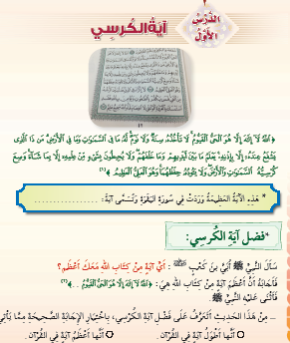 |  | مناقشة الطالبات في المفردات بعد تقسيمهم لعدة مجموعات تتنافس فيما بينهن :  أعرض الدرس أمام الطالبات من خلال عروض البور حيث من خلال العرض يتعرف الطالبات فضل آية الكرسي وفي أي سورة وردت هذه الآية الكريمة حيث أقوم باستخدام طريقة الأسئلة والأجوبة في مناقشة هذه الفقرة فأكلف كل مجموعة أن تقوم بقراءة الذكر فيما بيني أفرادها في حدود ثلاث دقائق ليتم تكوين أسئلة بعد ذلك تطرحها المجموعة الأولى على الثانية وتقوم هذه الأخرى بالإجابة عن الأسئلة المطروحة .  هنا تتم عرض معلومات هذه الفقرة من خلال مناقشة ما جاء فيها من أفكار أتداولها مع الطالبات حتى نغطي ما جاء فيها مع طرح بعض القصص إن احتاج الأمر لذلك. ثم أناقش الطالبات حول أهمية آية الكرسي وهنا أخرج طالبا لقراءة الفقرة بصوت عال وواضح ليقوم الطالبات بعد ذلك بطرح أسئلة كل منهم لمن يجاوره ويجيب الآخر عن هذه الأسئلة المطروحة وأقوم بمساعدة البعض في الإجابات إن احتاج الأمر لذلك |  | طرح هذه الأسئلة التالية على الطالبات واستقبال الإجابات وتصويبها :  - اذكري آية الكرسي .  - بيني فضل آية الكرسي .  - عددي الأوقات التي يسن فيها قراءة آية الكرسي
الواجب

الصف | الثالث ابتدائي | فقه | اليـوم | الأحد | الاثنين | الثلاثاء | الأربعاء | الخميس
المــــوضوع | الأول – التقويم |  | التاريخ
التمهيد | مراجعة الدرس السابق |  | الحصة
الطريقة | استقرائية – استنتاجيه- حوارية |  | الوسائـل التعليمية |  | الكتاب المدرسي + السبورة +جهاز حاسب
الطريقة |  |  | أساليب وطرق التدريس |  | ○حل المشكلات ○الاكتشاف والاستقصاء  ○العصف الذهني ○الخرائط الذهنية ○التعلم الذاتي ○التعلم التعاوني ○أخرى............

 | نوع الهدف |  | مستوى الهدف |  | الأهداف السلوكية |  | المحتوى |  | إجراءات وأنشطة التعليم والتعلم |  | التقويم
وجداني  معرفي  معرفي  معرفي |  | استجابة  تطبيق  تحليل  تذكر |  | يتوقع من الطالبات في نهاية الدرس تحقيق ما يلي :  أن تصل الطالبة الفقرة (أ) بما يناسبها من الفقرة (ب)  أن تضع الطالبة دائرة حول الإجابة الصحيحة فيما يأتي .  أن تبين الطالبة متى تقرأ آية الكرسي . |  | 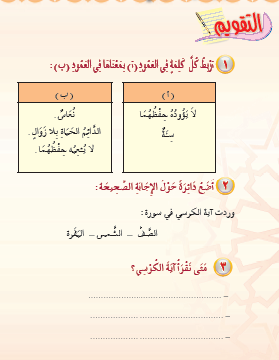 |  | مناقشة الطالبات في المفردات بعد تقسيمهم لعدة مجموعات تتنافس فيما بينهن :  أسترجع مع الطالبات ما فات من الدرس حول الدرس وأقوم بعمل المراجعة من خلال طرح الأسئلة على الطالبات وأكلف الطالبات بحلها إما منفردين أو متعاونين ثم أعرض أسئلة التقويم من خلال جهاز عرض مناسب فأكلف كل طالبة بالقيام بما يلي :  تقرأ الطالبة آية الكرسي .  توضح الطالبة بعض الأوقات التي تقرأ فيها آية الكرسي .  توضح الطالبة بعض معاني كلمات الآية . |  | طرح هذه الأسئلة التالية على الطالبات واستقبال الإجابات وتصويبها :  - املئي الفراغ بما يناسبه من كلمات .  - ضعي دائرة حول الإجابة الصحيحة فيما يأتي .  - بيني متى تقرأ آية الكرسي .
الواجب

الصف | الثالث ابتدائي | فقه | اليـوم | الأحد | الاثنين | الثلاثاء | الأربعاء | الخميس
المــــوضوع | الدعاء |  | التاريخ
التمهيد | ما أهمية الدعاء ؟ |  | الحصة
الطريقة | استقرائية – استنتاجيه- حوارية |  | الوسائـل التعليمية |  | الكتاب المدرسي + السبورة +جهاز حاسب
الطريقة |  |  | أساليب وطرق التدريس |  | ○حل المشكلات ○الاكتشاف والاستقصاء  ○العصف الذهني ○الخرائط الذهنية ○التعلم الذاتي ○التعلم التعاوني ○أخرى............

 | نوع الهدف |  | مستوى الهدف |  | الأهداف السلوكية |  | المحتوى |  | إجراءات وأنشطة التعليم والتعلم |  | التقويم
وجداني  معرفي  معرفي  معرفي |  | استجابة  تطبيق  تحليل  تذكر |  | يتوقع من الطالبات في نهاية الدرس تحقيق ما يلي :  - أن تعرف الطالبة أن الــــدعاء لا يكون إلا لله .  - أن تدرك الطالبة أن الدعاء عبادة وطاعة .  - أن تبين الطالبة بم تدعو ربه .  - أن تذكر الطالبة آداب الدعاء . |  | 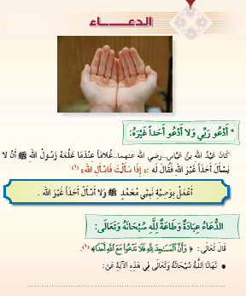 |  | مناقشة الطالبات في المفردات بعد تقسيمهم لعدة مجموعات تتنافس فيما بينهن :  أعرض الدرس أمام الطالبات من خلال عروض البور حيث من خلال العرض يتعرف الطالبات على معنى الدعاء .  حيث أقوم باستخدام طريقة الأسئلة والأجوبة في مناقشة هذه الفقرة فأكلف كل مجموعة أن تقوم بقراءة الفقرة فيما بيني أفرادها في حدود ثلاث دقائق ليتم تكوين أسئلة بعد ذلك تطرحها المجموعة الأولى على الثانية وتقوم هذه الأخرى بالإجابة عن الأسئلة المطروحة ثم أبين للطلاب من خلال الشرح قيمة الدعاء وكونه عبادة وطاعة هنا تتم عرض معلومات هذه الفقرة من خلال مناقشة ما جاء فيها من أفكار أتداولها مع الطالبات حتى نغطي ما جاء فيها مع طرح بعض القصص إن احتاج الأمر لذلك. ثم أناقش الطالبات حول آداب الدعاء وهنا أخرج طالبا لقراءة الفقرة بصوت عال وواضح ليقوم الطالبات بعد ذلك بطرح أسئلة كل منهم لمن يجاوره ويجيب الآخر عن هذه الأسئلة المطروحة وأقوم بمساعدة البعض في الإجابات إن احتاج الأمر لذلك |  | طرح هذه الأسئلة التالية على الطالبات واستقبال الإجابات وتصويبها :  * هل يجوز الدعاء لغير الله؟  - كيف يكون الدعاء عبادة وطاعة .  - بيني بم تدعو ربه .  - اذكري آداب الدعاء .
الواجب

الصف | الثالث ابتدائي | فقه | اليـوم | الأحد | الاثنين | الثلاثاء | الأربعاء | الخميس
المــــوضوع | آداب المزاح |  | التاريخ
التمهيد | أعط مثالاً من مزاح النبي |  | الحصة
الطريقة | استقرائية – استنتاجيه- حوارية |  | الوسائـل التعليمية |  | الكتاب المدرسي + السبورة +جهاز حاسب
الطريقة |  |  | أساليب وطرق التدريس |  | ○حل المشكلات ○الاكتشاف والاستقصاء  ○العصف الذهني ○الخرائط الذهنية ○التعلم الذاتي ○التعلم التعاوني ○أخرى............

 | نوع الهدف |  | مستوى الهدف |  | الأهداف السلوكية |  | المحتوى |  | إجراءات وأنشطة التعليم والتعلم |  | التقويم
وجداني  معرفي  معرفي  معرفي |  | استجابة  تطبيق  تحليل  تذكر |  | يتوقع من الطالبات في نهاية الدرس تحقيق ما يلي :  - أن تمثل الطالبة لشكل من أشكال المزاح .  - أن تذكر الطالبة آداب المزاح.  - أن تبين الطالبة خطورة المزاح في شيء من أمور الدين |  | 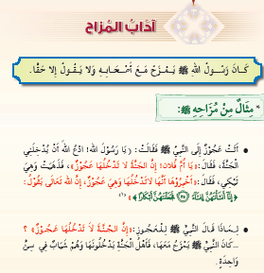  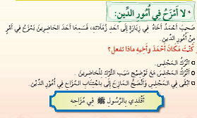 |  | مناقشة الطالبات في المفردات بعد تقسيمهم لعدة مجموعات تتنافس فيما بينهن :  أعرض الدرس أمام الطالبات من خلال عروض البور ومن خلال العرض يتعرف الطالبات على معنى المزاح حيث أقوم باستخدام طريقة الأسئلة والأجوبة في مناقشة هذه الفقرة فأكلف كل مجموعة أن تقوم بقراءة الفقرة فيما بيني أفرادها في حدود ثلاث دقائق ليتم تكوين أسئلة بعد ذلك تطرحها المجموعة الأولى على الثانية وتقوم هذه الأخرى بالإجابة عن الأسئلة المطروحة ثم أبين للطلاب من خلال الشرح كيفية مزاح النبي صلى الله عليه وسلم هنا تتم عرض معلومات هذه الفقرة من خلال مناقشة ما جاء فيها من أفكار أتداولها مع الطالبات حتى نغطي ما جاء فيها مع طرح بعض القصص إن احتاج الأمر لذلك. ثم أناقش الطالبات حول فقرة النشاط وهنا أخرج طالبا لقراءة الفقرة بصوت عال وواضح ليقوم الطالبات بعد ذلك بالتعاون في حل أسئلة النشاط فيقوم كل منهم بطرح الأسئلة على من يجاوره ويجيب الآخر عن هذه الأسئلة المطروحة وأقوم بمساعدة البعض في الإجابات إن احتاج الأمر لذلك |  | طرح هذه الأسئلة التالية على الطالبات واستقبال الإجابات وتصويبها :  - مثلي لشكل من مزاح رسول الله .  - اذكر آداب المزاح .  - بيني خطورة المزح في أمور الدين .
الواجب

الصف | الثالث ابتدائي | فقه | اليـوم | الأحد | الاثنين | الثلاثاء | الأربعاء | الخميس
المــــوضوع | التقويم |  | التاريخ
التمهيد | مراجعة الدرس السابق |  | الحصة
الطريقة | استقرائية – استنتاجيه- حوارية |  | الوسائـل التعليمية |  | الكتاب المدرسي + السبورة +جهاز حاسب
الطريقة |  |  | أساليب وطرق التدريس |  | ○حل المشكلات ○الاكتشاف والاستقصاء  ○العصف الذهني ○الخرائط الذهنية ○التعلم الذاتي ○التعلم التعاوني ○أخرى............

 | نوع الهدف |  | مستوى الهدف |  | الأهداف السلوكية |  | المحتوى |  | إجراءات وأنشطة التعليم والتعلم |  | التقويم
وجداني  معرفي  معرفي  معرفي |  | استجابة  تطبيق  تحليل  تذكر |  | يتوقع من الطالبات في نهاية الدرس تحقيق ما يلي :  - أن تكتب الطالبة ثلاثة من آداب المزاح .  - أن تذكر الطالبة كيف يتصرف الناس مع الأشخاص الذين لا يحبون المزاح .  - أن تضع الطالبة علامة صح أمام العبارة الصحيحة . |  | 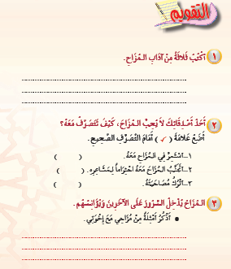 |  | مناقشة الطالبات في المفردات بعد تقسيمهم لعدة مجموعات تتنافس فيما بينهن :  أسترجع مع الطالبات ما فات من الدرس حول الدرس وأقوم بعمل المراجعة من خلال طرح الأسئلة على الطالبات وأكلف الطالبات بحلها إما منفردين أو متعاونين ثم أعرض أسئلة التقويم من خلال جهاز عرض مناسب فأكلف كل طالبة بالقيام بما يلي :  تقرأ الطالبة الحديث ثم يجيب عن الأسئلة  اكتبي ثلاثة من آداب المزاح .  ضعي علامة (صح) أمام التصرف الصحيح  ثم أناقش الطالبات حول فقرة النشاط وهنا أخرج طالبا لقراءة الفقرة بصوت عال وواضح ليقوم الطالبات بعد ذلك بالتعاون في حل أسئلة النشاط فيقوم كل منهم بطرح الأسئلة على من يجاوره ويجيب الآخر عن هذه الأسئلة المطروحة وأقوم بمساعدة البعض في الإجابات إن احتاج الأمر لذلك |  | طرح هذه الأسئلة التالية على الطالبات واستقبال الإجابات وتصويبها :  - اكتبي ثلاثة من آداب المزاح .  - اذكري كيف يتصرف الناس مع الأشخاص الذين لا يحبون المزاح .  - ضعي علامة صح أمام العبارة الصحيحة .
الواجب

الصف | الثالث ابتدائي | فقه | اليـوم | الأحد | الاثنين | الثلاثاء | الأربعاء | الخميس
المــــوضوع | آداب المجالس |  | التاريخ
التمهيد | اذكري آداب المجالس |  | الحصة
الطريقة | استقرائية – استنتاجيه- حوارية |  | الوسائـل التعليمية |  | الكتاب المدرسي + السبورة +جهاز حاسب
الطريقة |  |  | أساليب وطرق التدريس |  | ○حل المشكلات ○الاكتشاف والاستقصاء  ○العصف الذهني ○الخرائط الذهنية ○التعلم الذاتي ○التعلم التعاوني ○أخرى............

 | نوع الهدف |  | مستوى الهدف |  | الأهداف السلوكية |  | المحتوى |  | إجراءات وأنشطة التعليم والتعلم |  | التقويم
وجداني  معرفي  معرفي  معرفي |  | استجابة  تطبيق  تحليل  تذكر |  | يتوقع من الطالبات في نهاية الدرس تحقيق ما يلي :  - أن تعرف الطالبة آداب المجالس .  - أن تذكر الطالبة أهمية التفسح للداخل في المجالس .  - أن تبين الطالبة ضرورة الإنصات للمتحدث .  - أن توضح الطالبة أنواع المجالس . |  | 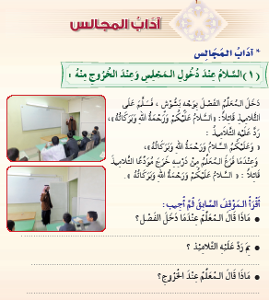  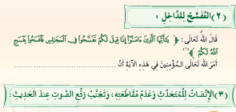 |  | مناقشة الطالبات في المفردات بعد تقسيمهم لعدة مجموعات تتنافس فيما بينهن :  أعرض الدرس أمام الطالبات من خلال عروض البور حيث من خلال العرض يتعرف الطالبات على آداب المجالس حيث أقوم بإخراج طالبة مجيد في القراءة لقراءة الدرس حيث أقوم باستخدام طريقة الأسئلة والأجوبة في مناقشة هذه الفقرة فأكلف كل مجموعة أن تقوم بقراءة الفقرة فيما بيني أفرادها في حدود ثلاث دقائق ليتم تكوين أسئلة بعد ذلك تطرحها المجموعة الأولى على الثانية وتقوم هذه الأخرى بالإجابة عن الأسئلة المطروحة ثم أبين للطلاب من خلال الشرح ضرورة المحافظة على كفارة المجلس هنا تتم عرض معلومات هذه الفقرة من خلال مناقشة ما جاء فيها من أفكار أتداولها مع الطالبات حتى نغطي ما جاء فيها مع طرح بعض القصص إن احتاج الأمر لذلك. وهنا أخرج طالبا لقراءة الفقرة بصوت عال وواضح ليقوم الطالبات بعد ذلك بطرح أسئلة كل منهم لمن يجاوره ويجيب الآخر عن هذه الأسئلة المطروحة وأقوم بمساعدة البعض في الإجابات إن احتاج الأمر لذلك . |  | طرح هذه الأسئلة التالية على الطالبات واستقبال الإجابات وتصويبها :  - عرفي آداب المجالس .  - اذكري أهمية التفسح للداخل في المجالس .  - بيني ضرورة الإنصات للمتحدث .  - وضحي أنواع المجالس .
الواجب

الصف | الثالث ابتدائي | فقه | اليـوم | الأحد | الاثنين | الثلاثاء | الأربعاء | الخميس
المــــوضوع | التقويم |  | التاريخ
التمهيد | مراجعة الدرس السابق |  | الحصة
الطريقة | استقرائية – استنتاجيه- حوارية |  | الوسائـل التعليمية |  | الكتاب المدرسي + السبورة +جهاز حاسب
الطريقة |  |  | أساليب وطرق التدريس |  | ○حل المشكلات ○الاكتشاف والاستقصاء  ○العصف الذهني ○الخرائط الذهنية ○التعلم الذاتي ○التعلم التعاوني ○أخرى............

 | نوع الهدف |  | مستوى الهدف |  | الأهداف السلوكية |  | المحتوى |  | إجراءات وأنشطة التعليم والتعلم |  | التقويم
وجداني  معرفي  معرفي  معرفي |  | استجابة  تطبيق  تحليل  تذكر |  | يتوقع من الطالبات في نهاية الدرس تحقيق ما يلي :  - أن تستخرج الطالبة آداب المجالس  - أن تلون الطالبة الكلمة التي لا تنتمي إلى المجموعة من الكلمات .  - أن تقرأ الطالبة هذا الموقف ويبين ما يعجبه فيه . |  | 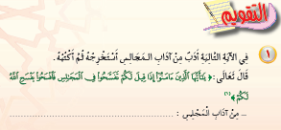  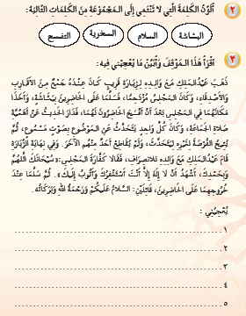 |  | مناقشة الطالبات في المفردات بعد تقسيمهم لعدة مجموعات تتنافس فيما بينهن :  أسترجع مع الطالبات ما فات من الدرس حول الدرس وأقوم بعمل المراجعة من خلال طرح الأسئلة على الطالبات وأكلف الطالبات بحلها إما منفردين أو متعاونين ثم أعرض أسئلة التقويم من خلال جهاز عرض مناسب فأكلف كل طالبة بالقيام بما يلي :  بيان انواع المجالس .  بيان كفارة المجلس .  تبين الطالبة أي المجالس يختار مجاس الذكر أم مجالس الغيبة .  هنا تتم عرض معلومات هذه الفقرة من خلال مناقشة ما جاء فيها من أفكار أتداولها مع الطالبات حتى نغطي ما جاء فيها مع طرح بعض القصص إن احتاج الأمر لذلك. وهنا أخرج طالبا لقراءة الفقرة بصوت عال وواضح ليقوم الطالبات بعد ذلك بطرح أسئلة كل منهم لمن يجاوره ويجيب الآخر عن هذه الأسئلة المطروحة وأقوم بمساعدة البعض في الإجابات إن احتاج الأمر لذلك |  | طرح هذه الأسئلة التالية على الطالبات واستقبال الإجابات وتصويبها :  - استخرجي آداب المجالس .  - لوني الكلمة التي لا تنتمي إلى المجموعة من الكلمات.  - اقرأ هذا الموقف ويبين ما يعجبه فيه .
الواجب

الصف | الثالث ابتدائي | فقه | اليـوم | الأحد | الاثنين | الثلاثاء | الأربعاء | الخميس
المــــوضوع | آداب الكلام |  | التاريخ
التمهيد | كيف يسلم المسلمون من لسان المسلم ويده ؟ |  | الحصة
الطريقة | استقرائية – استنتاجيه- حوارية |  | الوسائـل التعليمية |  | الكتاب المدرسي + السبورة +جهاز حاسب
الطريقة |  |  | أساليب وطرق التدريس |  | ○حل المشكلات ○الاكتشاف والاستقصاء  ○العصف الذهني ○الخرائط الذهنية ○التعلم الذاتي ○التعلم التعاوني ○أخرى............

 | نوع الهدف |  | مستوى الهدف |  | الأهداف السلوكية |  | المحتوى |  | إجراءات وأنشطة التعليم والتعلم |  | التقويم
وجداني  معرفي  معرفي  معرفي |  | استجابة  تطبيق  تحليل  تذكر |  | يتوقع من الطالبات في نهاية الدرس تحقيق ما يلي :  - أن تعرف الطالبة آداب الكلام .  - أن تذكر الطالبة واجب المسلم تجاه نعمة اللسان .  - أن تعدد الطالبة بعضاً من الأذكار .  - أن توضح الطالبة مواطناً تشرع فيها الصلاة على النبي .  - أن تبين الطالبة كيف يسلم المسلم من لسانه. |  | 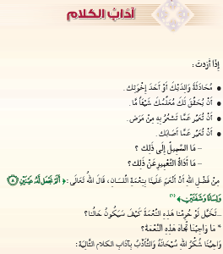  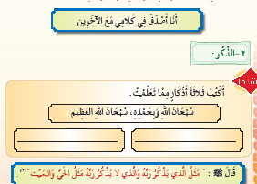 |  | مناقشة الطالبات في المفردات بعد تقسيمهم لعدة مجموعات تتنافس فيما بينهن :  أعرض الدرس أمام الطالبات من خلال عروض البور حيث من خلال العرض يتعرف الطالبات على واجبنا تجاه نعمة اللسان وكيف يتم شكر الله عليها حيث أقوم باستخدام طريقة الأسئلة والأجوبة في مناقشة هذه الفقرة فأكلف كل مجموعة أن تقوم بقراءة الدليل فيما بيني أفرادها في حدود ثلاث دقائق ليتم تكوين أسئلة بعد ذلك تطرحها المجموعة الأولى على الثانية وتقوم هذه الأخرى بالإجابة عن الأسئلة المطروحة ثم أبين للطلاب من خلال الشرح أنواع الكلم الطيب كما تبين وجوب تجنب الكلام المحرم .  هنا تتم عرض معلومات هذه الفقرة من خلال مناقشة ما جاء فيها من أفكار أتداولها مع الطالبات حتى نغطي ما جاء فيها مع طرح بعض القصص إن احتاج الأمر لذلك. ثم أناقش الطالبات حول وجوب أن يسلم المسلمون من لسانه ويده وهنا أخرج طالبا لقراءة الفقرة بصوت عال وواضح ليقوم الطالبات بعد ذلك بطرح أسئلة كل منهم لمن يجاوره ويجيب الآخر عن هذه الأسئلة المطروحة وأقوم بمساعدة البعض في الإجابات إن احتاج الأمر لذلك |  | طرح هذه الأسئلة التالية على الطالبات واستقبال الإجابات وتصويبها :  - عرفي آداب الكلام .  - اذكري واجبه تجـــاه نعمة اللسان .  - عددي بعضاً من الأذكار .  - وضحي مواطناً تشرع فيها الصلاة على النبي .  - بيني كيف يسلم المسلم من لسانه .
الواجب

الصف | الثالث ابتدائي | فقه | اليـوم | الأحد | الاثنين | الثلاثاء | الأربعاء | الخميس
المــــوضوع | التقويم |  | التاريخ
التمهيد | مراجعة الدرس السابق |  | الحصة
الطريقة | استقرائية – استنتاجيه- حوارية |  | الوسائـل التعليمية |  | الكتاب المدرسي + السبورة +جهاز حاسب
الطريقة |  |  | أساليب وطرق التدريس |  | ○حل المشكلات ○الاكتشاف والاستقصاء  ○العصف الذهني ○الخرائط الذهنية ○التعلم الذاتي ○التعلم التعاوني ○أخرى............

 | نوع الهدف |  | مستوى الهدف |  | الأهداف السلوكية |  | المحتوى |  | إجراءات وأنشطة التعليم والتعلم |  | التقويم
وجداني  معرفي  معرفي  معرفي |  | استجابة  تطبيق  تحليل  تذكر |  | يتوقع من الطالبات في نهاية الدرس تحقيق ما يلي :  - أن تعرف الطالبة آداب الكلام .  - أن تذكر الطالبة واجبه تجاه نعمة اللسان .  - أن تعدد الطالبة بعضاً من الأذكار .  - أن توضح الطالبة مواطناً تشرع فيها الصلاة على النبي .  أن تبين الطالبة كيف يسلم المسلم من لسانه. |  | 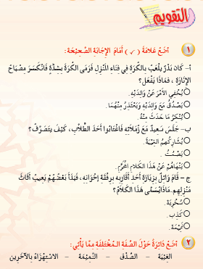  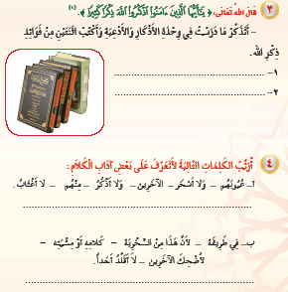 |  | مناقشة الطالبات في المفردات بعد تقسيمهم لعدة مجموعات تتنافس فيما بينهن :  أسترجع مع الطالبات ما فات من الدرس حول الدرس وأقوم بعمل المراجعة من خلال طرح الأسئلة على الطالبات وأكلف الطالبات بحلها إما منفردين أو متعاونين ثم أعرض أسئلة التقويم من خلال جهاز عرض مناسب فأكلف كل طالبة بالقيام بما يلي :  وضع علامة صح أمام الإجابة الصحيحة في العبارات .  تكتب الطالبة بعضاً من الأذكار والأدعية وكتابة اثنين من فوائد ذكر الله .  هنا تتم عرض معلومات هذه الفقرة من خلال مناقشة ما جاء فيها من أفكار أتداولها مع الطالبات حتى نغطي ما جاء فيها مع طرح بعض القصص إن احتاج الأمر لذلك. ثم أناقش الطالبات حول دليل كثرة الأنبياء الذين أرسلهم الله وهنا أخرج طالبا لقراءة الفقرة بصوت عال وواضح ليقوم الطالبات بعد ذلك بطرح أسئلة كل منهم لمن يجاوره ويجيب الآخر عن هذه الأسئلة المطروحة وأقوم بمساعدة البعض في الإجابات إن احتاج الأمر لذلك |  | طرح هذه الأسئلة التالية على الطالبات واستقبال الإجابات وتصويبها :  - عرفي آداب الكلام .  - اذكري واجبه تجـــاه نعمة اللسان .  - عددي بعضاً من الأذكار .  - وضحي مواطناً تشرع فيها الصلاة على النبي .  بيني كيف يسلم المسلم من لسانه .
الواجب

الصف | الثالث ابتدائي | فقه | اليـوم | الأحد | الاثنين | الثلاثاء | الأربعاء | الخميس
المــــوضوع | آداب اللباس |  | التاريخ
التمهيد | ما آداب اللباس ؟ |  | الحصة
الطريقة | استقرائية – استنتاجيه- حوارية |  | الوسائـل التعليمية |  | الكتاب المدرسي + السبورة +جهاز حاسب
الطريقة |  |  | أساليب وطرق التدريس |  | ○حل المشكلات ○الاكتشاف والاستقصاء  ○العصف الذهني ○الخرائط الذهنية ○التعلم الذاتي ○التعلم التعاوني ○أخرى............

 | نوع الهدف |  | مستوى الهدف |  | الأهداف السلوكية |  | المحتوى |  | إجراءات وأنشطة التعليم والتعلم |  | التقويم
وجداني  معرفي  معرفي  معرفي |  | استجابة  تطبيق  تحليل  تذكر |  | يتوقع من الطالبات في نهاية الدرس تحقيق ما يلي :  - أن تعرف الطالبة آداب اللباس  - أن تعدد الطالبة آداب اللباس .  - أن تبين الطالبة ضرورة الابتعاد عن الملابس المحرمة .  - ان تحذر الطالبة من الإسبال في ملابسه . |  | 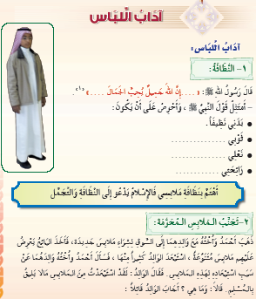 |  | مناقشة الطالبات في المفردات بعد تقسيمهم لعدة مجموعات تتنافس فيما بينهن :  أعرض الدرس أمام الطالبات من خلال عروض البور حيث من خلال العرض يتعرف الطالبات على آداب اللباس حيث أقوم باستخدام طريقة الأسئلة والأجوبة في مناقشة هذه الفقرة فأكلف كل مجموعة أن تقوم بقراءة الدليل فيما بيني أفرادها في حدود ثلاث دقائق ليتم تكوين أسئلة بعد ذلك تطرحها المجموعة الأولى على الثانية وتقوم هذه الأخرى بالإجابة عن الأسئلة المطروحة ثم أبين للطلاب من خلال الشرح أن النظافة وتجنب الملابس المحرمة والحذر من التشبه والحذر من الإسراف والتيامن كل هذا من آداب اللباس .  هنا تتم عرض معلومات هذه الفقرة من خلال مناقشة ما جاء فيها من أفكار أتداولها مع الطالبات حتى نغطي ما جاء فيها مع طرح بعض القصص إن احتاج الأمر لذلك. ثم أناقش الطالبات حول الاعتزاز باللباس الساتر وهنا أخرج طالبا لقراءة الفقرة بصوت عال وواضح ليقوم الطالبات بعد ذلك بطرح أسئلة كل منهم لمن يجاوره ويجيب الآخر عن هذه الأسئلة المطروحة وأقوم بمساعدة البعض في الإجابات إن احتاج الأمر لذلك |  | طرح هذه الأسئلة التالية على الطالبات واستقبال الإجابات وتصويبها :  - عرفي آداب اللباس  - عددي آداب اللباس .  - بيني ضرورة الابتعاد عن الملابس المحرمة .  - احذر من الإسبال في ملابسه .
الواجب

الصف | الثالث ابتدائي | فقه | اليـوم | الأحد | الاثنين | الثلاثاء | الأربعاء | الخميس
المــــوضوع | التقويم |  | التاريخ
التمهيد | مراجعة الدرس السابق |  | الحصة
الطريقة | استقرائية – استنتاجيه- حوارية |  | الوسائـل التعليمية |  | الكتاب المدرسي + السبورة +جهاز حاسب
الطريقة |  |  | أساليب وطرق التدريس |  | ○حل المشكلات ○الاكتشاف والاستقصاء  ○العصف الذهني ○الخرائط الذهنية ○التعلم الذاتي ○التعلم التعاوني ○أخرى............

 | نوع الهدف |  | مستوى الهدف |  | الأهداف السلوكية |  | المحتوى |  | إجراءات وأنشطة التعليم والتعلم |  | التقويم
وجداني  معرفي  معرفي  معرفي |  | استجابة  تطبيق  تحليل  تذكر |  | يتوقع من الطالبات في نهاية الدرس تحقيق ما يلي :  - أن تعرف الطالبة آداب اللباس  - أن تعدد الطالبة آداب اللباس .  - أن تبين الطالبة ضرورة الابتعاد عن الملابس المحرمة .  - ان تحذر الطالبة من الإسبال في ملابسه . |  |  |  | مناقشة الطالبات في المفردات بعد تقسيمهم لعدة مجموعات تتنافس فيما بينهن :  أسترجع مع الطالبات ما فات من الدرس حول الدرس وأقوم بعمل المراجعة من خلال طرح الأسئلة على الطالبات وأكلف الطالبات بحلها إما منفردين أو متعاونين ثم أعرض أسئلة التقويم من خلال جهاز عرض مناسب فأكلف كل طالبة بالقيام بما يلي :  يختر الطالبة الإجابة الصحيحة .  هنا تتم عرض معلومات هذه الفقرة من خلال مناقشة ما جاء فيها من أفكار أتداولها مع الطالبات حتى نغطي ما جاء فيها مع طرح بعض القصص إن احتاج الأمر لذلك. ثم أناقش الطالبات حول ضرورة الاستعداد لليوم الآخر وهنا أخرج طالبا لقراءة الفقرة بصوت عال وواضح ليقوم الطالبات بعد ذلك بطرح أسئلة كل منهم لمن يجاوره ويجيب الآخر عن هذه الأسئلة المطروحة وأقوم بمساعدة البعض في الإجابات إن احتاج الأمر لذلك |  | طرح هذه الأسئلة التالية على الطالبات واستقبال الإجابات وتصويبها :  - عرفي آداب اللباس  - عددي آداب اللباس .  - بيني ضرورة الابتعاد عن الملابس المحرمة .  - احذر من الإسبال في ملابسه .
الواجب

الصف | الثالث ابتدائي | فقه | اليـوم | الأحد | الاثنين | الثلاثاء | الأربعاء | الخميس
المــــوضوع | البرنامج اليومي - 1 |  | التاريخ
التمهيد | بيني ما الذي يجب عليك فعله في اليوم . |  | الحصة
الطريقة | استقرائية – استنتاجيه- حوارية |  | الوسائـل التعليمية |  | الكتاب المدرسي + السبورة +جهاز حاسب
الطريقة |  |  | أساليب وطرق التدريس |  | ○حل المشكلات ○الاكتشاف والاستقصاء  ○العصف الذهني ○الخرائط الذهنية ○التعلم الذاتي ○التعلم التعاوني ○أخرى............

 | نوع الهدف |  | مستوى الهدف |  | الأهداف السلوكية |  | المحتوى |  | إجراءات وأنشطة التعليم والتعلم |  | التقويم
وجداني  معرفي  معرفي  معرفي |  | استجابة  تطبيق  تحليل  تذكر |  | يتوقع من الطالبات في نهاية الدرس تحقيق ما يلي :  - أن تعرف الطالبة ضرورة النوم والاستيقاظ مبكراً .  - أن يذكر الطالب دعاء الاستيقاظ من النوم .  - أن تبين الطالبة ضرورة المحافظة على الجماعة . |  |  |  | مناقشة الطالبات في المفردات بعد تقسيمهم لعدة مجموعات تتنافس فيما بينهن :  أعرض الدرس أمام الطالبات من خلال عروض البور حيث من خلال العرض يتعرف الطالبات على ضرورة النوم والاستيقاظ مبكراً حيث أقوم باستخدام طريقة الأسئلة والأجوبة في مناقشة هذه الفقرة فأكلف كل مجموعة أن تقوم بقراءةالفقرة فيما بيني أفرادها في حدود ثلاث دقائق ليتم تكوين أسئلة بعد ذلك تطرحها المجموعة الأولى على الثانية وتقوم هذه الأخرى بالإجابة عن الأسئلة المطروحة ثم أبين للطلاب من خلال الشرح تعرف الطالبة دعاء الاستيقاظ من النوم وهنا تتم عرض معلومات هذه الفقرة من خلال مناقشة ما جاء فيها من أفكار أتداولها مع الطالبات حتى نغطي ما جاء فيها مع طرح بعض القصص إن احتاج الأمر لذلك. ثم أناقش الطالبات وبعدها أخرج طالبا لقراءة الفقرة بصوت عال وواضح ليقوم الطالبات بعد ذلك بطرح أسئلة كل منهم لمن يجاوره ويجيب الآخر عن هذه الأسئلة المطروحة وأقوم بمساعدة البعض في الإجابات إن احتاج الأمر لذلك |  | طرح هذه الأسئلة التالية على الطالبات واستقبال الإجابات وتصويبها :  - عرفي ضرورة النوم والاستيقاظ مبكراً .  - اذكري دعاء الاستيقاظ من النوم .  - بيني ضرورة المحافظة على الجماعة .
الواجب

الصف | الثالث ابتدائي | فقه | اليـوم | الأحد | الاثنين | الثلاثاء | الأربعاء | الخميس
المــــوضوع | التقويم |  | التاريخ
التمهيد | مراجعة الدرس السابق |  | الحصة
الطريقة | استقرائية – استنتاجيه- حوارية |  | الوسائـل التعليمية |  | الكتاب المدرسي + السبورة +جهاز حاسب
الطريقة |  |  | أساليب وطرق التدريس |  | ○حل المشكلات ○الاكتشاف والاستقصاء  ○العصف الذهني ○الخرائط الذهنية ○التعلم الذاتي ○التعلم التعاوني ○أخرى............

 | نوع الهدف |  | مستوى الهدف |  | الأهداف السلوكية |  | المحتوى |  | إجراءات وأنشطة التعليم والتعلم |  | التقويم
وجداني  معرفي  معرفي  معرفي |  | استجابة  تطبيق  تحليل  تذكر |  | يتوقع من الطالبات في نهاية الدرس تحقيق ما يلي :  - أن يختر الطالبة الإجابة الصحيحة فيما يلي .  - أن تذكر ما الذي سيفعله ليستيقظ لصلاة الفجر .  - أن تبين الطالبة الآداب النبوية في الاجتماع على الطعام . |  | 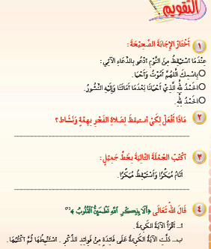  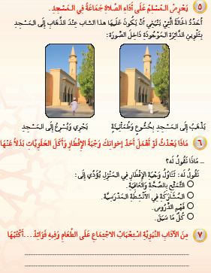 |  | مناقشة الطالبات في المفردات بعد تقسيمهم لعدة مجموعات تتنافس فيما بينهن :  أسترجع مع الطالبات ما فات من الدرس حول الدرس وأقوم بعمل المراجعة من خلال طرح الأسئلة على الطالبات وأكلف الطالبات بحلها إما منفردين أو متعاونين ثم أعرض أسئلة التقويم من خلال جهاز عرض مناسب فأكلف كل طالبة بالقيام بما يلي :  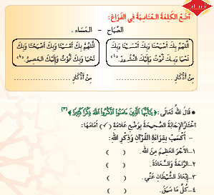  هنا تتم عرض معلومات هذه الفقرة من خلال مناقشة ما جاء فيها من أفكار أتداولها مع الطالبات حتى نغطي ما جاء فيها مع طرح بعض القصص إن احتاج الأمر لذلك. ثم أناقش الطالبات حول دليل كثرة الأنبياء الذين أرسلهم الله وهنا أخرج طالبا لقراءة الفقرة بصوت عال وواضح ليقوم الطالبات بعد ذلك بطرح أسئلة كل منهم لمن يجاوره ويجيب الآخر عن هذه الأسئلة المطروحة وأقوم بمساعدة البعض في الإجابات إن احتاج الأمر لذلك |  | طرح هذه الأسئلة التالية على الطالبات واستقبال الإجابات وتصويبها :  - اختر الإجابة الصحيحية فيما يلي . .  - اذكري ما الذي سيفعله ليستيقظ لصلاة الفجر .  - بيني الآداب النبوية في الاجتماع على الطعام .
الواجب

الصف | الثالث ابتدائي | فقه | اليـوم | الأحد | الاثنين | الثلاثاء | الأربعاء | الخميس
المــــوضوع | البرنامج اليومي – 2 |  | التاريخ
التمهيد | بيني ما الذي يجب عليك فعله في اليوم . |  | الحصة
الطريقة | استقرائية – استنتاجيه- حوارية |  | الوسائـل التعليمية |  | الكتاب المدرسي + السبورة +جهاز حاسب
الطريقة |  |  | أساليب وطرق التدريس |  | ○حل المشكلات ○الاكتشاف والاستقصاء  ○العصف الذهني ○الخرائط الذهنية ○التعلم الذاتي ○التعلم التعاوني ○أخرى............

 | نوع الهدف |  | مستوى الهدف |  | الأهداف السلوكية |  | المحتوى |  | إجراءات وأنشطة التعليم والتعلم |  | التقويم
وجداني  معرفي  معرفي  معرفي |  | استجابة  تطبيق  تحليل  تذكر |  | يتوقع من الطالبات في نهاية الدرس تحقيق ما يلي :  - أن تعرف الطالبة ضرورة أداء الواجبات المنزلية .  - أن توضح الطالبة فيما يقضي وقته .  - أن تبين الطالبة ضرورة خدمة الوالدين ومصاحبتهما عند الأقارب .  - أن تدرك الطالبة ضرورة البعد عن إيذاء الآخرين . |  | 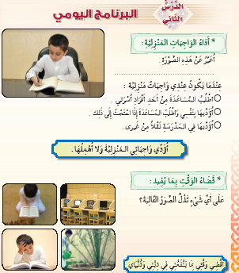  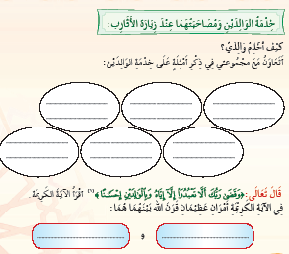 |  | مناقشة الطالبات في المفردات بعد تقسيمهم لعدة مجموعات تتنافس فيما بينهن :  أعرض الدرس أمام الطالبات من خلال عروض البور حيث من خلال العرض يتعرف الطالبات على ضرورة أداء الواجبات المنزلية حيث أقوم باستخدام طريقة الأسئلة والأجوبة في مناقشة هذه الفقرة فأكلف كل مجموعة أن تقوم بقراءة الفقرة فيما بيني أفرادها في حدود ثلاث دقائق ليتم تكوين أسئلة بعد ذلك تطرحها المجموعة الأولى على الثانية وتقوم هذه الأخرى بالإجابة عن الأسئلة المطروحة ثم أبين للطلاب من خلال الشرح ضرورة خدمة الوالدين ومصاحبتهما عند الأقارب  هنا تتم عرض معلومات هذه الفقرة من خلال مناقشة ما جاء فيها من أفكار أتداولها مع الطالبات حتى نغطي ما جاء فيها مع طرح بعض القصص إن احتاج الأمر لذلك. ثم أناقش الطالبات حول ضرورة البعد عن إيذاء الآخرين وهنا أخرج طالبا لقراءة الفقرة بصوت عال وواضح ليقوم الطالبات بعد ذلك بطرح أسئلة كل منهم لمن يجاوره ويجيب الآخر عن هذه الأسئلة المطروحة وأقوم بمساعدة البعض في الإجابات إن احتاج الأمر لذلك |  | طرح هذه الأسئلة التالية على الطالبات واستقبال الإجابات وتصويبها :  - عرفي ضرورة أداء الواجبات المنزلية .  - وضحي فيما يقضي وقته .  - بيني ضرورة خدمة الوالدين ومصاحبتهما عند الأقارب .  - ما ضرورة البعد عن إيذاء الآخرين؟
الواجب

الصف | الثالث ابتدائي | فقه | اليـوم | الأحد | الاثنين | الثلاثاء | الأربعاء | الخميس
المــــوضوع | التقويم |  | التاريخ
التمهيد | مراجعة الدرس السابق |  | الحصة
الطريقة | استقرائية – استنتاجيه- حوارية |  | الوسائـل التعليمية |  | الكتاب المدرسي + السبورة +جهاز حاسب
الطريقة |  |  | أساليب وطرق التدريس |  | ○حل المشكلات ○الاكتشاف والاستقصاء  ○العصف الذهني ○الخرائط الذهنية ○التعلم الذاتي ○التعلم التعاوني ○أخرى............

 | نوع الهدف |  | مستوى الهدف |  | الأهداف السلوكية |  | المحتوى |  | إجراءات وأنشطة التعليم والتعلم |  | التقويم
وجداني  معرفي  معرفي  معرفي |  | استجابة  تطبيق  تحليل  تذكر |  | يتوقع من الطالبات في نهاية الدرس تحقيق ما يلي :  - أن تعرف الطالبة ضرورة أداء الواجبات المنزلية .  - أن توضح الطالبة فيما يقضي وقته .  - أن تبين الطالبة ضرورة خدمة الوالدين ومصاحبتهما عند الأقارب .  - أن تدرك الطالبة ضرورة البعد عن إيذاء الآخرين . |  | 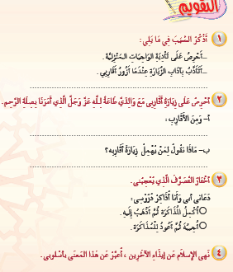 |  | مناقشة الطالبات في المفردات بعد تقسيمهم لعدة مجموعات تتنافس فيما بينهن :  أسترجع مع الطالبات ما فات من الدرس حول الدرس وأقوم بعمل المراجعة من خلال طرح الأسئلة على الطالبات وأكلف الطالبات بحلها إما منفردين أو متعاونين ثم أعرض أسئلة التقويم من خلال جهاز عرض مناسب فأكلف كل طالبة بالقيام بما يلي :  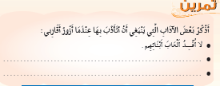  هنا تتم عرض معلومات هذه الفقرة من خلال مناقشة ما جاء فيها من أفكار أتداولها مع الطالبات حتى نغطي ما جاء فيها مع طرح بعض القصص إن احتاج الأمر لذلك. ثم أناقش الطالبات حول دليل كثرة الأنبياء الذين أرسلهم الله وهنا أخرج طالبا لقراءة الفقرة بصوت عال وواضح ليقوم الطالبات بعد ذلك بطرح أسئلة كل منهم لمن يجاوره ويجيب الآخر عن هذه الأسئلة المطروحة وأقوم بمساعدة البعض في الإجابات إن احتاج الأمر لذلك |  | طرح هذه الأسئلة التالية على الطالبات واستقبال الإجابات وتصويبها :  - عرفي ضرورة أداء الواجبات المنزلية .  - وضحي فيما يقضي وقته .  - بيني ضرورة خدمة الوالدين ومصاحبتهما عند الأقارب .  - ما ضرورة البعد عن إيذاء الآخرين؟
الواجب

